Modulo 1

**Internet:**

O que é a internet?

Rede mundial de computadores

INTERNET

NET= REDE

INTER= INTERLIGADO

Toda vez que se entra no Google ou algum site eu estou acessando um computado em algum lugar do mundo e com isso ocorre uma transferência de dados como fotos, texto ou musica

**Programas e arquivos:**

* Programas e aplicativos (APPS)

Navegadores

App de mensagens

Rede sociais

* Arquivos

Fotos, vídeos, texto, etc

São interpretados pelos programas

FRONT-END vs BACK-END

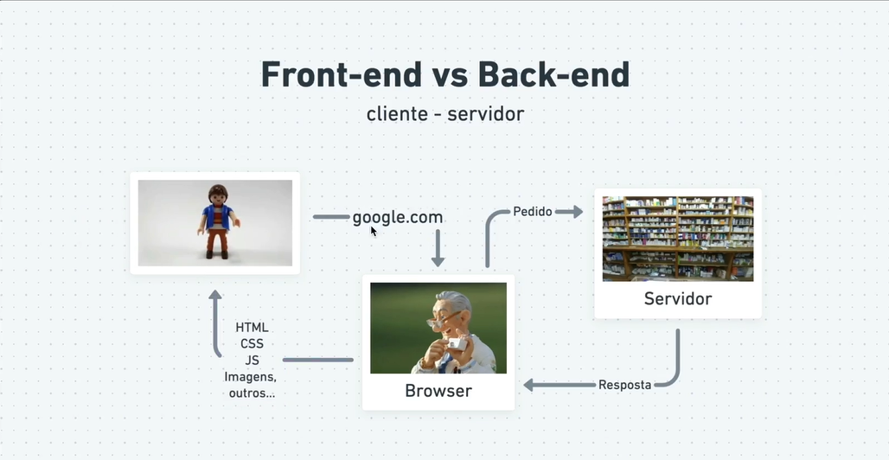Cliente – servidor

**Tecnologias FRONT- END:**

* HTML

Linguagem de marcação de textos para estrutura os textos, links, musicas, imagens, etc

(Só que ele é feio)

* CSS

Linguagem estilo, para deixar o HTML bonito

* Java Script:

Linguagem de programação que funciona no computador

**Tecnologias de BACK-END**

* NodeJS

Roda o Jaca Script no computador

* SQL

Banco de dados para proteger os dados dos programas